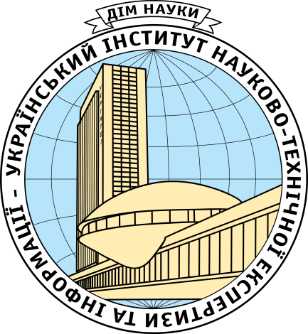МІНІСТЕРСТВО ОСВІТИ І НАУКИ УКРАЇНИ
ДЕРЖАВНА НАУКОВА УСТАНОВА
УКРАЇНСЬКИЙ ІНСТИТУТ НАУКОВО-ТЕХНІЧНОЇ ЕКСПЕРТИЗИ ТА ІНФОРМАЦІЇ

УкрІНТЕІ ЗАПРОШУЄ ВАС 28 ВЕРЕСНЯ 2017 р. ВЗЯТИ УЧАСТЬ У НАУКОВО-ПРАКТИЧНОМУ СЕМІНАРІ

«ЛЮДИНА МАЙБУТНЬОГО В
ІНФОРМАЦІЙНО-ЗНАННЄВОМУ ВИМІРІ»

ІНФОРМАЦІЙНЕ ПОВІДОМЛЕННЯ

Шановні колеги!
Запрошуємо Вас взяти участь у науково-практичному семінарі «Людина майбутнього в
інформаційно-знаннєвому вимірі», який відбудеться 28 вересня 2017 р. у м. Києві за адресою: вул. Антоновича, 180 (ДНУ УкрІНТЕІ, м. Либідська).

Мета семінару: розкриття значення інформаційно-знаннєвого виміру в процесі формування людини майбутнього на принципах нової парадигми цивілізаційного розвитку.

Напрями роботи семінару.
І. Теоретична частина:
- особливості інформаційно-знаннєвого століття;
- принцип безкінечного розвитку з орієнтацією на дію природних законів;
- технологія проходження процесів (винахід – закон природи);
- нова енергетична парадигма соціально-економічного розвитку, її особливості;
- що нас чекає і як знайти своє місце у потоці швидких змін сьогодення.

ІІ. Практична частина:
- аналіз проблеми;
- оцінка психологічної готовності переходу від «руху на лижах по рівнині» до «спуску по крутому схилу»;
- пошук нових можливостей для самореалізації:
- дискусія щодо покращення проведення наступних семінарів.

Примітка: тематика семінару спрямована на можливість використання матеріалу в навчальному процесі, в трудовій діяльності і в розумінні ролі людини у сучасному цивілізаційному розвитку.

Запрошуються: керівники і представники ВНЗ, галузевих інститутів, інститутів післядипломної освіти, науковці, адміністрація навчальних закладів, учителі, психологи, педагоги, студенти вищих навчальних закладів, представники бізнес-структур, усі зацікавлені особи.
Порядок роботи семінару

9:00-10:00 – реєстрація учасників заходу, презентація програми;
10:00 – початок семінару;
11:30 -12:00 – кава-брейк;
12:30 - 14:30 – продовження семінару;
14:30 -15:00 – кава-брейк;
15:00 – 17:00 – продовження семінару, вручення сертифікату.
Умови участі

Організаційний внесок включає участь у роботі семінару, збірник матеріалів семінару на CD-диску, програму заходу, сертифікат учасника та складає:
- 250 грн. сплачується на розрахунковий рахунок УкрІНТЕІ або у касі Інституту, (якщо оплата здійснена до 10 вересня 2017 р.),
- 280 грн. сплачується на розрахунковий рахунок УкрІНТЕІ або у касі Інституту (якщо оплата здійснена після 10 вересня 2017 р.).

Реквізити для оплати:
р/р УкрІНТЕІ 31257274197044, МФО 820172 ДКСУ у м. Києві,
ЄДРПОУ 40814998, ІПН 408149926502
Для участі у роботі семінару просимо до 22 вересня 2017 р. надіслати на електронну адресу matusevich@uintei.kiev.ua, uintei.ua@gmail.com або uintei.info@gmail.com
(тема «семінар») Заявку за наведеною формою:

ЗАЯВКА УЧАСНИКА
науково-практичного семінару
«Людина майбутнього в інформаційно-знаннєвому вимірі», 28 вересня 2017 р.

Прізвище, ім'я та по батькові

Науковий ступінь, вчене звання

Посада

Назва установи, організації, фізична особа

Контактний номер телефону

Е-mаіl

Форма оплати

Організатор: Державна наукова установа «Український інститут науково-технічної експертизи та інформації» (ДНУ УкрІНТЕІ), вул. Антоновича, 180, м. Київ, 03150.

Науковий керівник семінару:
д.т.н., професор, чл.-кор. НАПН України Пархоменко Володимир Дмитрович
тел. +38 (044) 521-00-45, e-mail: iiv1director@gmail.com

Контактні особи з організаційних питань:
Матусевич Вікторія Володимирівна тел.(044) 521-00-70,
e-mail: matusevich@uintei.kiev.ua
Лук'яненко Вікторія Петрівна тел. (044) 521-00-39,
e-mail: uintei.info@gmail.com, uintei.ua@gmail.com

Дякуємо за співробітництво та інформування Ваших колег!

